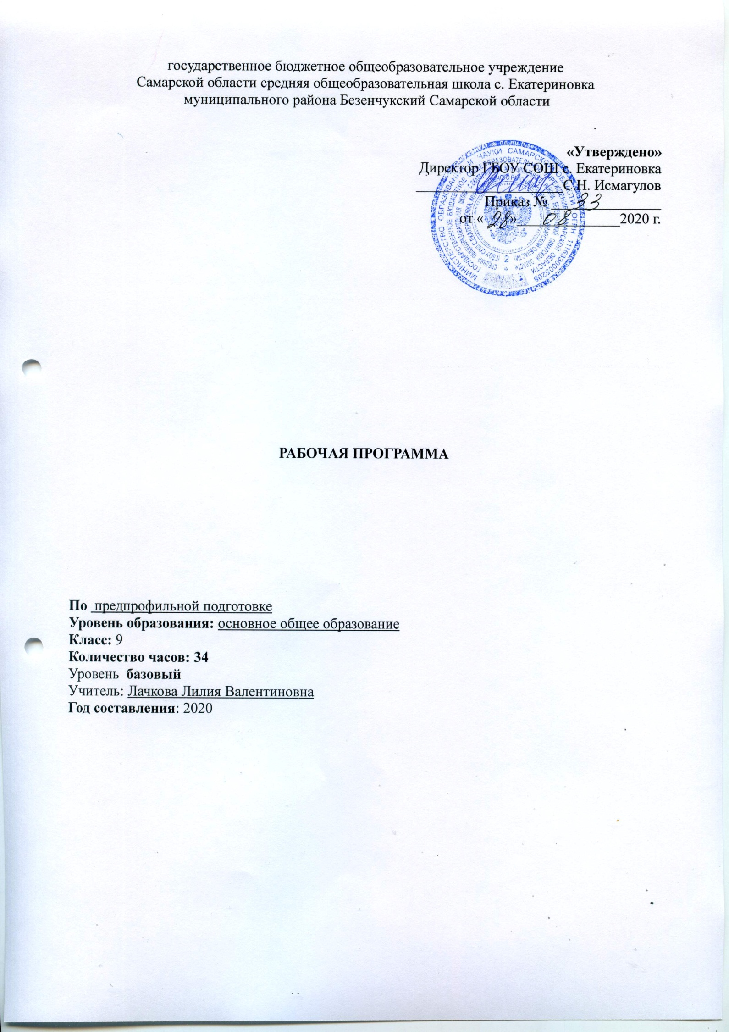**Рабочая программа разработана на основе:**

1. ООП ООО ГБОУ СОШ с. Екатериновка муниципального района Безенчукский Самарской области;
2. Авторских программ и методических пособий:

* И.Н. Данкова, «Предпрофильная подготовка учащихся 9 классов по математике», [5 за знания](https://www.labirint.ru/pubhouse/605/), 2006 г.
* Перельман Я. И. «Занимательная физика», М.: АСТ 2004
* «Компьютерное делопроизводство», авт. Марченко Л. П. Сборник программ элективных курсов выпуск 11 под ред. Т. П. Хлоповой, Н. Е. Байрачного, Т. Ю. Горностаевой и др., Краснодар, 2012
* Алехина И. Имидж и этикет делового человека. – М., 1996.
* Жилищные уроки: Методическое пособие для проведения учебных занятий и классных часов по жилищному просветительству/ Е.С. Шомина, Т.В. Светенко, М.С. Ерохина, И.В. Галковская; под общей ред. С.Ю. Никонова. - Псков: Изд. «Гименей», 2009.
* Практикум по школьному курсу экологии и биологии: Метод. указания по курсу / Сост. И.П. Комарова, М.И. Ковалева. Яросл. гос. ун-т. Ярославль, 2002.

В рамках реализации федерального государственного образовательного стандарта основного общего образования изучение учебного предмета «Предпрофильная подготовка» в 9 классе отводится следующее количество часов в обязательной части учебного плана:

|  |  |  |
| --- | --- | --- |
| **Блок** | **Количество часов в неделю** | **Количество часов в год** |
| Правила делового этикета (I полугодие) | 0,25 | 9 |
| Обработка материалов. Ремёсла. (I полугодие) | 0,25 | 8 |
| Жилищные уроки (I полугодие) | 0,25 | 8 |
| Экологический практикум (I полугодие) | 0,25 | 9 |
| Реальная математика (II полугодие) | 0,25 | 8 |
| Физика в твоей будущей профессии (II полугодие) | 0,25 | 9 |
| Деловой русский язык (II полугодие) | 0,25 | 9 |
| Делопроизводство на компьютере(II полугодие) | 0,25 | 8 |

**2. Планируемые результаты освоения учебного предмета**

**ЛИЧНОСТНЫЕ, МЕТАПРЕДМЕТНЫЕ, ПРЕДМЕТНЫЕ РЕЗУЛЬТАТЫ ОСВОЕНИЯ УЧЕБНОГО ПРЕДМЕТА**

Ожидаемым результатом проведения учебного курса **"Правила делового этикета»** для девятиклассников станет формулировка индивидуальной задачи по выбору стиля поведения в различных ситуациях. Этот выбор будет произведен с учетом имеющихся психологических и физических ресурсов молодого человека в соответствии со сформированным мышлением о правилах делового этикета.

Блок **«Обработка материалов. Ремёсла»**

* овладение знаниями о влиянии материальных технологий на мир человека;
* оладение трудовыми и технологическими знаниями и умениями, необходимыми для проектирования и создания продуктов труда в соответствии с их предполагаемыми функциональными и эстетическими свойствами;
* умения ориентироваться в мире профессий, оценивать свои профессиональные интересы и склонности к изучаемым видам трудовой деятельности, составлять жизненные и профессиональные планы; формирование культуры труда, уважительного отношения к труду и результатам труда, самостоятельности, ответственного отношения к профессиональному самоопределению;
* развитие творческих, коммуникативных и организационных способностей, необходимых для последующего профессионального образования и трудовой деятельности.

Блок **«Жилищные уроки»**

* освоение понятий о составляющих жилищного законодательства, управления многоквартирным домом, жилищных и коммунальных услуг; о соблюдении правил и норм технической эксплуатации жилищного фонда, о соблюдении стандартов качества предоставления жилищных и коммунальных услуг участниками жилищных отношений;
* овладение полученными знаниями и усвоенного материала в практической деятельности;
* умение использовать доступные для восприятия информационные материалы в сфере управления многоквартирным домом;
* развитие у обучающихся основ правосознания;
* воспитание уважительного отношения к общему имуществу собственников в многоквартирном доме;
* формирование гражданской позиции подрастающего поколения.

Блок **«Экологический практикум»**

* осознавать себя ценной частью большого разнообразного мира (природы и общества);

•испытывать чувство гордости за красоту родной природы, свою малую Родину, страну;

•формулировать самому простые правила поведения в природе;

•осознавать себя гражданином России;

•объяснять, что связывает тебя с историей, культурой, судьбой твоего народа и всей России;

•искать свою позицию в многообразии общественных и мировоззренческих позиций, эстетических и культурных предпочтений;

•уважать иное мнение;

•вырабатывать в противоречивых конфликтных ситуациях правила поведения.

•определять цель учебной деятельности с помощью учителя и самостоятельно, искать средства её осуществления;

•учиться обнаруживать и формулировать учебную проблему, выбирать тему проекта;

•составлять план выполнения задач, решения проблем творческого и поискового характера, выполнения проекта совместно с учителем;

•работая по плану, сверять свои действия с целью и, при необходимости, исправлять ошибки;

•работая по составленному плану, использовать, наряду с основными, и  дополнительные средства (справочная литература, сложные приборы, средства ИКТ);

•в ходе представления проекта учиться давать оценку его результатов;

•понимать причины своего неуспеха и находить способы выхода из этой ситуации.

•предполагать, какая информация нужна;

•отбирать необходимые словари, энциклопедии, справочники, электронные диски;

•сопоставлять и отбирать информацию, полученную из  различных источников (словари, энциклопедии, справочники, электронные диски, сеть Интернет);

•выбирать основания для сравнения, классификации объектов;

•устанавливать аналогии и причинно-следственные связи;

•выстраивать логическую цепь рассуждений;

•представлять информацию в виде таблиц, схем, опорного конспекта, в том числе с применением средств ИКТ.

•организовывать взаимодействие в группе (распределять роли, договариваться друг с другом и т.д.);

•предвидеть (прогнозировать) последствия коллективных решений;

•оформлять свои мысли в устной и письменной речи с учётом своих учебных и жизненных речевых ситуаций, в том числе с применением средств ИКТ;

•при необходимости отстаивать свою точку зрения, аргументируя ее. Учиться подтверждать аргументы фактами;

•слушать других, пытаться принимать другую точку зрения, быть готовым изменить свою точку зрения.

Блок **«Реальная математика»**

* Формирование представлений о математике как о части общечеловеческой культуры, форме описания и особого метода познания действительности.
* Формирование представления об основных изучаемых понятиях как важнейших математических моделях, позволяющих описывать реальные процессы.
* Развитие умений работать с учебным математическим текстом, грамотно выражать свои мысли с применением математической терминологии и символики, проводить классификацию, логическое обоснование и доказательства математических утверждений, оценивать логическую правильность рассуждений, распознавать логически некорректные рассуждения.
* Формирование представлений о системе функциональных понятий, функциональном языке и символике; развитие умения использовать функционально – графические представления для решения различных математических задач, в том числе: решения уравнений и неравенств, нахождения наибольшего и наименьшего значений, для описания и анализа реальных зависимостей и простейших параметрических исследований.
* Овладение символьным языком алгебры, приемами выполнения тождественных преобразований выражений, решения линейных уравнений и систем линейных уравнений, а также уравнений, решение которых сводится к разложению на множители; развитие умений моделировать реальные ситуации на математическом языке, составлять уравнения по условию задачи, исследовать построенные модели и интерпретировать результат. Развитие умений использовать идею координат на плоскости для решения уравнений, неравенств, систем.
* Овладение основными способами представления и анализа статистических данных; формирование представлений о статистических закономерностях в реальном мире и способах их изучения, о простейших вероятностных моделях. Развитие умения извлекать информацию, представленную в таблицах, на диаграммах, графиках, описывать и анализировать числовые данные, использовать понимание вероятностных свойств окружающих явлений при принятии решений.
* Развитие умений применять изученные понятия для решения задач практического содержания и задач смежных дисциплин.

Блок **«Физика в твоей будущей профессии»**

* получение представлений о том, какое место в той или иной профессии имеет физика;
* развитие познавательных интересов, интеллектуальных и творческих способностей на основе опыта самостоятельного приобретения новых знаний;
* сознательное самоопределение ученика относительно профиля дальнейшего обучения или профессиональной деятельности; приобретения опыта поиска информации по заданной теме.

Блок **«Деловой русский язык»**

* овладение учащимися базовыми понятиями теории текста, теории коммуникации, навыком анализа смысловой и логико-композиционной структуры текста, извлечения из текста-источника необходимой информации и создания на его базе вторичного (информационного) текста, адекватного ситуации общенияи стилевым нормам, характерным для определенного жанра
* развитие у учащихся основных качеств деловой речи: уместности, логичности, последовательности, точности; а также развитие когнитивных умений и навыков, необходимых для делового общения в письменной и устной формах

Блок **«Делопроизводство на компьютере»**

* Получить представление о современных подходах к организации российского делопроизводства.
* Познакомиться с различного рода документами и с тем, где и когда тот или иной документ надо использовать.
* Научиться оформлять документы в соответствии с существующими правилами.
* Освоить наиболее распространённые программные продукты общего назначения, используемые для обеспечения компьютерного документооборота.
* Научить культуре делового общения секретаря-менеджера.
* Получить навыки использования мультимедийных возможностей компьютера.
* Освоить современные способы пересылки информации и оперативного реагирования на сообщения.

Организовывать рабочее место секретаря-менеджера, используя современные информационные технологии.

**Тематическое планирование**

|  |  |  |  |
| --- | --- | --- | --- |
| № п/п | Тема | Кол-во часов | Характеристика основных видов деятельности обучающихся (на уровне учебных действии) |
| 1 | **Правила делового этикета** |  |  |
| 1.1 | Время-деньги | 1 | Слушают лекцию, конспектируют, участвуют в диалоге.  Изучают требования профессиональной этики. Пользуются навыками позитивного общения в деловой и личной жизни.  Умеют использовать этические нормы в роли регулятора отношений в коллективе. |
| 1.2 | Соблюдение дресс-кода | 1 |
| 1.3 | Грамотная речь, деловой стиль письма | 1 |
| 1.4 | Деловые переговоры | 1 |
| 1.5 | Уважение собеседника, партнёра, клиента | 1 |
| 1.6 | Взаимоотношения в коллективе между сотрудниками | 1 |
| 1.7 | Взаимоотношения начальник-подчиненный | 1 |
| 1.8 | Телефонный этикет | 1 |
| 1.9 | Зачёт | 1 |
| 2 | **Обработка материалов. Ремёсла** |  |  |
| 2.1 | История происхождения видов декоративно-прикладного искусства. | 1 | Слушают лекцию, конспектируют, участвуют в диалоге.  Знакомятся с историей возникновения декоративно-прикладного искусства, различными видами народных ремёсел, их особенностями. Самостоятельно готовят презентации о ремёслах. |
| 2.3 | Виды и средства народных ремёсел | 1 |
| 2.4 | Гончарное ремесло. Разновидности керамики | 1 |
| 2.5 | История возникновения промыслов декоративно-прикладного искусства | 1 |
| 2.6 | Виды росписи, орнамент(хохломская, городецкая, гжельская, мезенская, жостовская, полхов-майданская) | 1 |
| 2.7 | Ознакомление школьников с народной игрушкой (дымковская, абашевская, филимоновская, воронежская, каргопольская, тверская…) | 1 |
| 2.8 | Зачёт | 1 |
| 3 | **Жилищные уроки** |  |  |
| 3.1 | Жилище, жильцы, жилищное законодательство | 1 | Слушают лекции, конспектируют, участвуют в беседе. Знакомятся с понятиями «обслуживающая компания», «жилище», «жильцы», «соседское сообщество», «местное самоуправление». Изучают жилищное законодательство. Активизируют знания в области коммунальных услуг: газ, вода, электричество. Учатся применять полученные знания на практике. |
| 3.2 | Кто и что делает в жилищной сфере | 1 |
| 3.3 | Три вопроса о том, без чего нельзя прожить.  Откуда берется и куда девается вода в нашем доме? | 1 |
| 3.4 | Три вопроса о том, без чего нельзя прожить.  Газ, тепло и свет в нашем доме | 1 |
| 3.5 | Три вопроса о том, без чего нельзя прожить.  Что такое мусор и куда он девается? | 1 |
| 3.6 | Местные и соседские сообщества и местное самоуправление | 1 |
| 3.7 | Итоговое занятие | 1 |
| 3.8 | Зачёт | 1 |
| 4 | **Экологический практикум** |  |  |
| 4.1 | Свойства живых систем. Уровни организации живой материи | 1 | Слушают лекции, конспектируют, участвуют в беседе. Знакомятся с основными понятиями экологии. Определяют суть эволюционного учения. Изучают его основные принципы. Выделяют основные функции ДНК и РНК. Готовят сообщения о генетике. |
| 4.2-4.3 | Эволюционное учение | 2 |
| 4.4 | Цитология | 1 |
| 4.5 | Индивидуальное развитие организма-онтогенез | 1 |
| 4.6 | Нуклеиновые кислоты ДНК, РНК, и их функции в клетке | 1 |
| 4.7-4.8 | Генетика | 2 |
| 4.9 | Зачёт | 1 |
| 5 | **Реальная математика** |  |  |
| 5.1 | Профессия и математика | 1 | Слушают лекции, конспектируют, участвуют в беседе. Активизируют знания в области математики. Разбирают направления использования науки в различных областях быта и профессий. Знакомятся с понятиями «штрафы», «тарифы», «банковские операции». Применяют полученные знания на практике. |
| 5.2 | Математика в быту | 1 |
| 5.3 | Математика и кулинария | 1 |
| 5.4 | Практическая геометрия | 1 |
| 5.5 | Проценты в жизни человека | 1 |
| 5.6 | Штрафы и тарифы | 1 |
| 5.7 | Банковские операции | 1 |
| 5.8 | Зачёт | 1 |
| 6 | **Физика в твоей будущей профессии** |  |  |
| 6.1 | Введение | 1 | Слушают лекции, конспектируют, участвуют в беседе. Активизируют знания в области физики. Разбирают направления использования науки в различных областях быта и профессий. Готовят сообщения и презентации о применении физики в профессиях, не затронутых на лекциях. |
| 6.2 | Физика в профессии врача | 1 |
| 6.3 | Физика в профессии инженера | 1 |
| 6.4 | Физика в профессии криминалиста | 1 |
| 6.5 | Физика и спорт | 1 |
| 6.6 | Физика и искусство | 1 |
| 6.7 | Физика и архитектура | 1 |
| 6.8 | Обобщающий урок по теме «Физика в моей будущей профессии» | 1 |
| 6.9 | Зачёт | 1 |
| 7 | **Деловой русский язык** |  |  |
| 7.1 | Язык и стиль. Понятие о культуре речи речевой этикет. | 1 | Слушают лекции, конспектируют, участвуют в беседе. Активизируют знания в области современного русского литературного языка и этики. Знакомятся с основными правилами составления деловых документов, написания письма. Воспроизводят ситуации телефонных переговоров, бытовых и деловых. |
| 7.2 | Литературный язык. Литературные нормы. | 1 |
| 7.3 | Деловые (официальные) документы. | 1 |
| 7.4 | Искусство писать письма. | 1 |
| 7.5 | Телефон: частные беседы и деловые переговоры. | 1 |
| 7.6 | Сетикет (основные правила поведения в сети Интернет) | 1 |
| 7.7 | Деловой этикет. | 1 |
| 7.8 | Профессиональная этика. | 1 |
| 7.9 | Зачёт | 1 |
| 8 | **Делопроизводство на компьютере** |  |  |
| 8.1 | Представление о документах | 1 | Слушают лекции, конспектируют, участвуют в беседе. Изучают организацию документооборота (входящая/исходящая документация, её фиксация). Углубляют свои знания об офисной технике: принтер, сканер, МФУ, компьютер, факс. Активизируют знания в области информатики: Word, Oficce и т. д. Учатся применять полученные знания на практике. |
| 8.2 | Основные требования к оформлению документов | 1 |
| 8.3 | Организация документооборота | 1 |
| 8.4 | Средства административно-управленческой связи и средства тиражирования документов | 1 |
| 8.5 | Программный инструментарий прикладной среды | 1 |
| 8.6 | Компьютерные сети и настройка пользовательского интерфейса | 1 |
| 8.7 | Электронный офис | 1 |
| 8.8 | Базы данных в офисе | 1 |
| 8.9 | Зачёт | 1 |